О представлении сведений о доходах, об имуществе и обязательствах имущественного характера лицом, поступающим на должность
руководителя муниципального учреждения, руководителем
муниципального учреждения
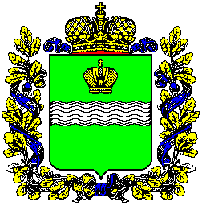
Администрация (исполнительно-распорядительный орган) муниципального района «Жиздринский район»
Калужской области
ПОСТАНОВЛЕНИЕ
от 26 сентября 2018 г. № 401
В соответствии со статьей 275 Трудового кодекса Российской Федерации, Федеральным законом от 25.12.2008 № 273-ФЗ «О противодействии коррупции», Указом Президента Российской Федерации от 29.06.2018 № 378 «О Национальном плане противодействия коррупции на 2018-2020 годы»
ПОСТАНОВЛЯЮ:
1. Лицо, поступающее на должность руководителя муниципального учреждения при поступлении на работу, и руководитель муниципального учреждения ежегодно обязаны представлять сведения о своих доходах, об имуществе и обязательствах имущественного характера, а также о доходах, об имуществе и обязательствах имущественного характера своих супруга (супруги) и несовершеннолетних детей по утвержденной Президентом Российской Федерации форме справки, заполненной с использованием специального программного обеспечения «Справки БК».
2. Лица, указанные в пункте 1 настоящего постановления, представляют сведения о своих доходах, об имуществе и обязательствах имущественного характера, а также о доходах, об имуществе и обязательствах имущественного характера своих супруга (супруги) и несовершеннолетних детей в отдел кадровой, правовой и архивной работы администрации МР «Жиздринский район».
3. Признать утратившим силу постановление администрации МР «Жиздринский район» от 13.03.2013 № 205 «О представлении сведений о доходах, об имуществе и обязательствах имущественного характера лицом, поступающим на должность руководителя муниципального учреждения, руководителем муниципального учреждения».
4. Настоящее постановление вступает в силу с 1 января 2019 года.
5. Контроль за исполнением настоящего постановления возложить на заместителя Главы администрации МР «Жиздринский район» по управлению делами.

Глава администрации
МР «Жиздринский район» А.Е. Барыбин

